# 公式计算器扩展实例

本实例将展示如何添加新的运算操作，下面以添加取模运算 % 为例进行说明：

1. 新建OperationModule类，继承AbstractOperation类。并且重写virtual double ***getResult*** (bool &flag,QString &errorStr)方法。如下图：

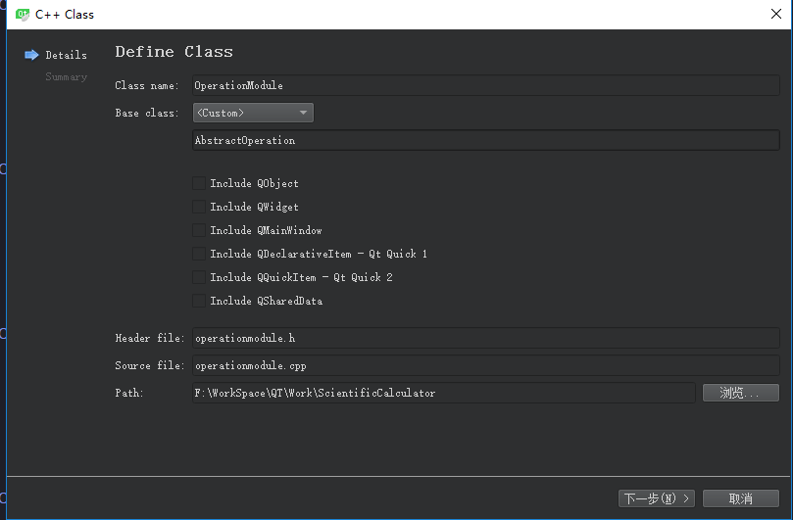

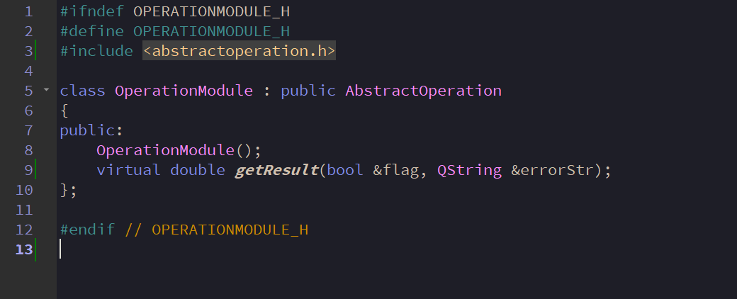

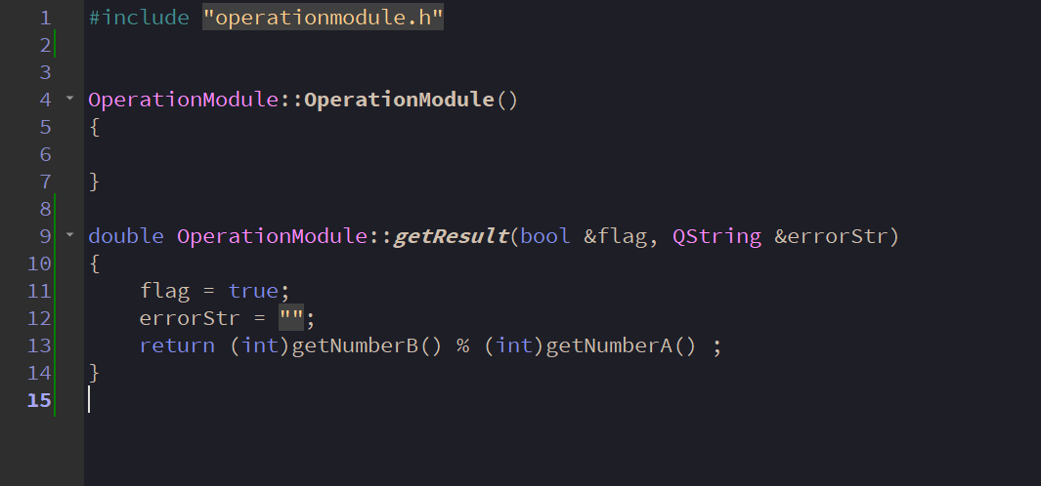

说明：如果添加的运算是单目运算，则使用:运算符+getNumberA()作运算例如sqrt(getNumber())；如果是双目运算则使用：getNumberA()+运算符+getNumberA()。取模运算是双目运算,双目运算公式如上图所示。公式计算成功 flag设为true，否则设为false；errorStr记录错误原因。

1. 修改OpertionUtil类

添加变量 Operation_Module用来记录取模运算的操作符

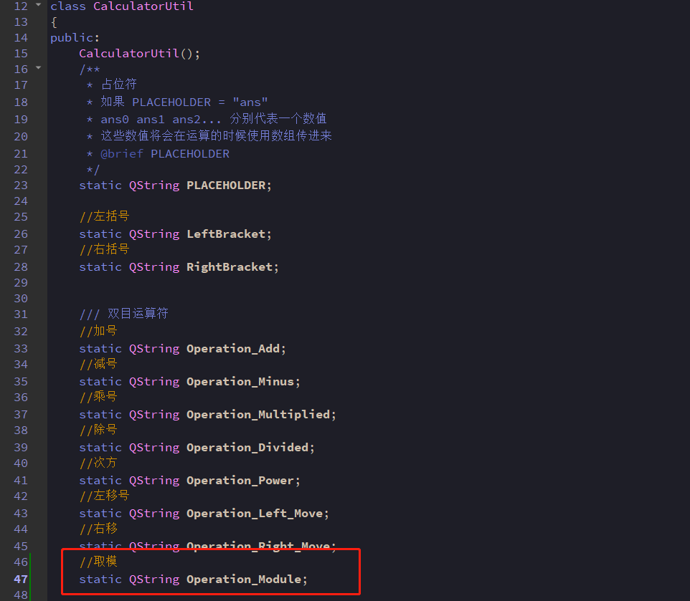

为变量Operation_Module赋值

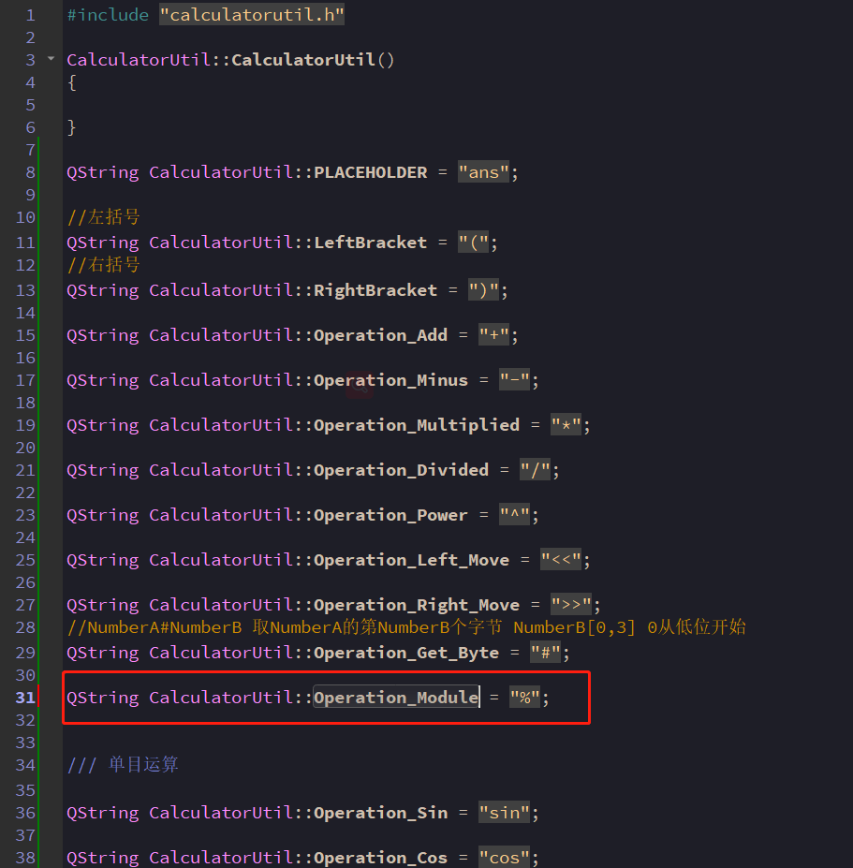

由于%是双目运算、非字母表示的运算符，故在双目运算符集合、非字母表示的运算符集合、所有运算符集合中要添加刚刚初始化好的Operation_Module，如下图所示：

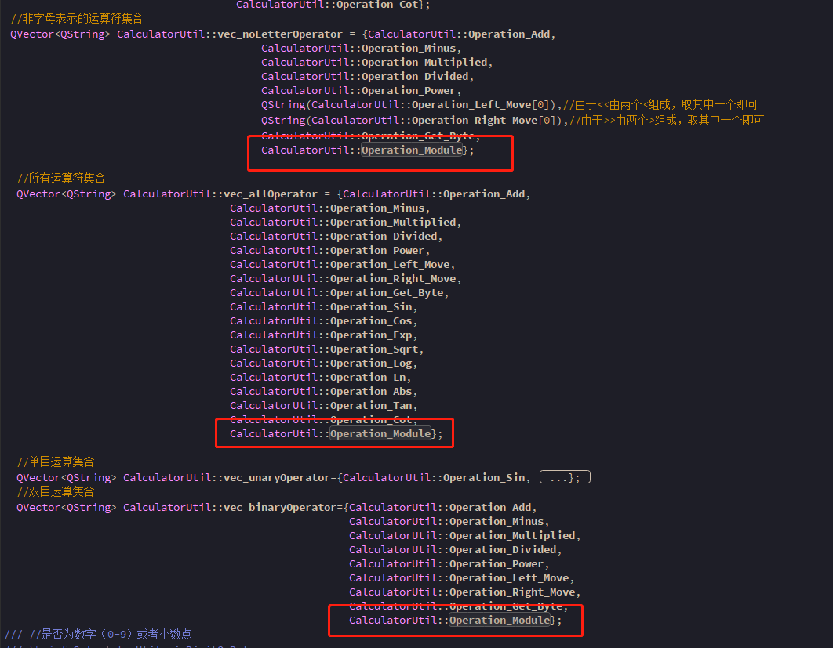

1. 修改OperationFactory类

定义OperationModule实例，并初始化，如下图：

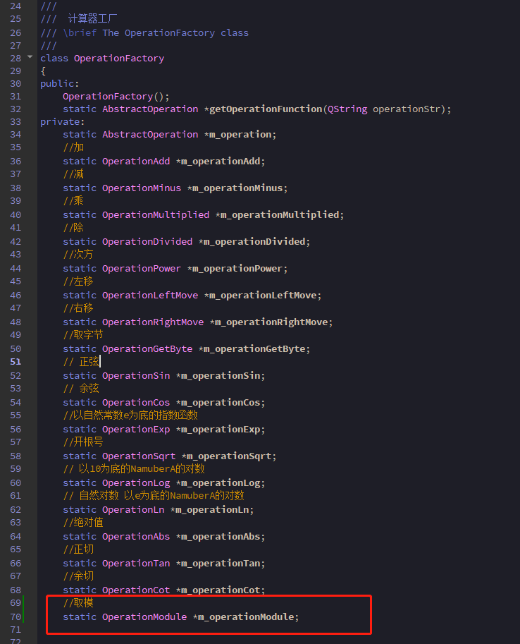

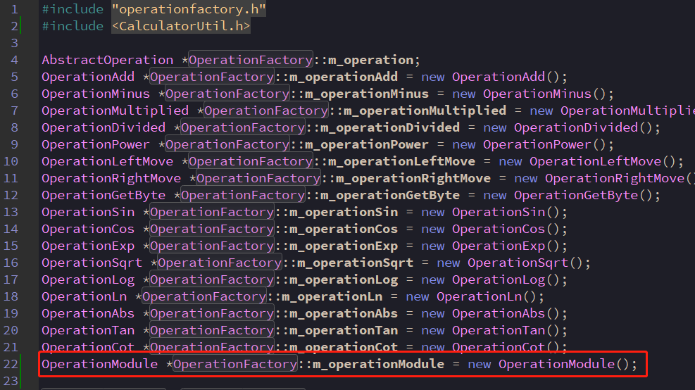

在OperationFactory类中的AbstractOperation * **getOperationFunction** (QString operationStr)方法中添加返回取模运算的返回条件。如下图：

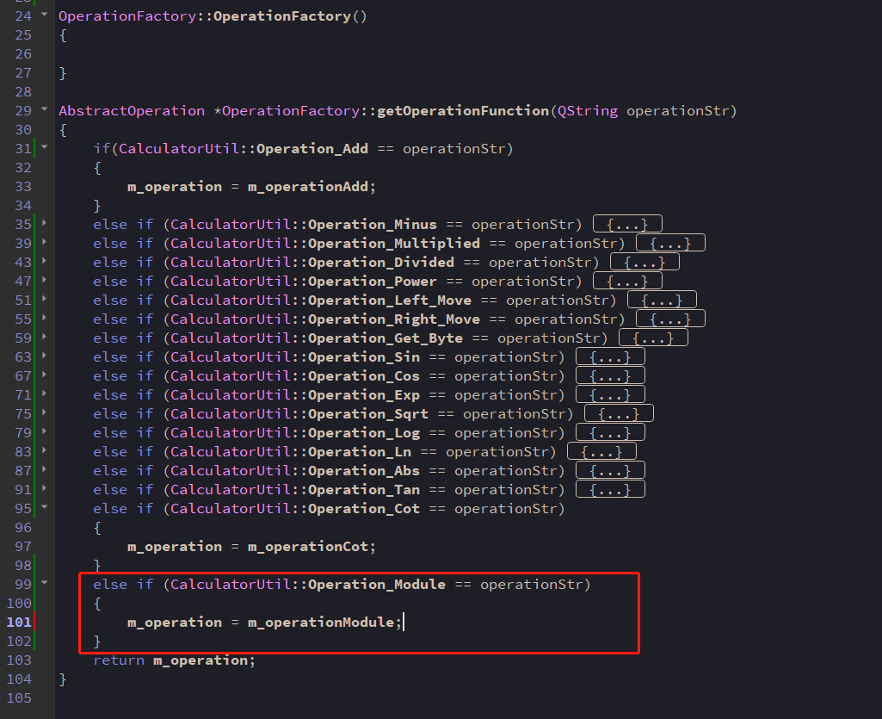

到此，我们就在系统中添加了对取模运算的支持。

